Муниципальное бюджетное учреждение дополнительного образования -Центр дополнительного образования детей Ленинского района
города Ставрополя

Методическая разработка
по изготовлению композиции
«Сова под ёлкой»

Составитель:
Соловьева Е. А.
педагог дополнительного
образования

г. Ставрополь, 2019 г.

Фотография изделия.
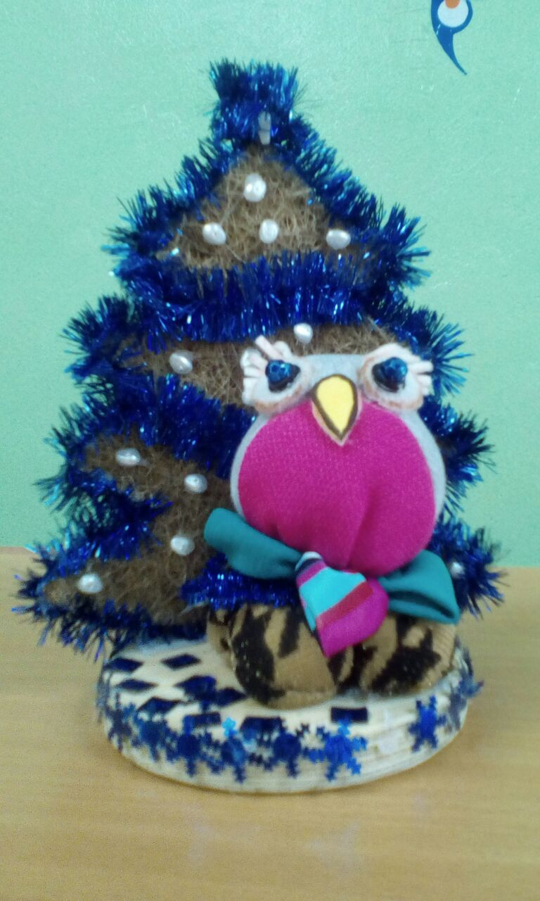

Описание методической разработки.

В методической разработке описывается поэтапное изготовление композиции, проблематика создания состояла в необходимости создания новогодней композиции с применением бросовых материалов. Было решено создать миниатюрную тэдди-сову в стандартной ёлочной зарисовке.
Выбранная мною тема актуальна, так как миниатюрную тэдди-сова в стандартной ёлочной зарисовке может украсить и ёлку, и праздничный декор дома.
Цель: изготовить композицию из бросовых материалов с разработкой выкройки.
Задачи:
- определиться с выбором игрушки;
- подобрать материал для изготовления композиции;
- подготовить необходимые выкройки.

1. Данная методическая разработка предназначена для детей 7-12 лет, занимающихся в объединении «Дизайн».
2. Методическая разработка по изготовлению композиции «Сова под ёлкой» используется на занятиях с детьми 2-го года обучения.

Разработанная выкройка композиции представлена на рисунке 1:

Рис. 1
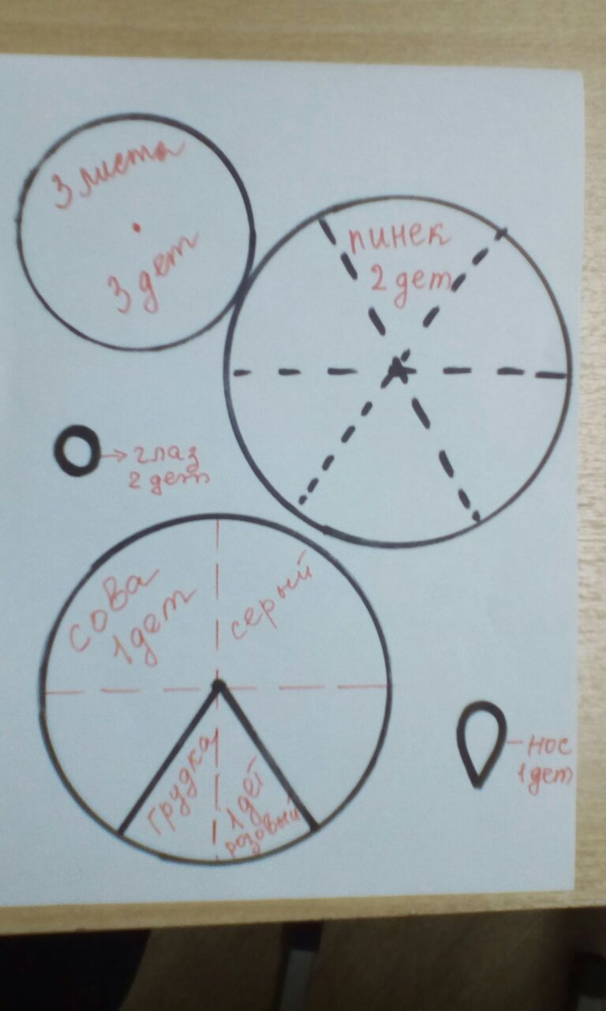

Основная часть.

№ п\п | Название операции | Эскиз | Описание операции | Инструменты и приспособления
1 | Крой | - | Закрепляем лекало на ткани и вырезаем ножницами | Ножницы, мел, линейка, булавки
2 | Сметывание | 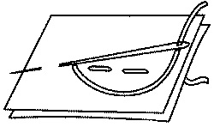 | Соединяем парные детали сметочным швом | Нитка, иголка, ножницы
3 | Вперед иголкой | 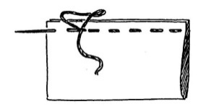 | Сшиваем сметанные детали швом «вперед иголкой» | Иголка, нитка, ножницы
4 | Набивка синтепоном | - | Забиваем сшитые детали синтепоном | Синтепон
5 | Потайной  шов | 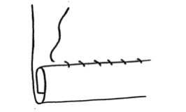 | Сшиваем оставшиеся отверстия в изделии потайным швом | Иголка, нитка, ножницы
6 | Сборка | - | Сшиваем все детали изделия потайным швом | Иголка, нитка, ножницы
7 | Украшение | - | Украшение композиции приготовленной фурнитурой | Фурнитура, иголка, нитки

Оборудование и материалы,
используемые в ходе выполнения разработки.

1. Ножницы двух видов: канцелярские для резки бумаги и портновские для выкраивание ткани.
2. Швейные ручные иглы, подбирала их в соответствии с обрабатываемыми тканями и нитками.
3. Напёрсток.
4. Портновские булавки для скалывание деталей.
5. Карандаши, мел, ластик, картон.
6. Пинцет и палочка для набивки совы.
7. Нитки разных цветов для пошива.
8. Фурнитура.

Список использованной литературы.

1. Белова Н. Р., Кононович Т. П. Мягкая игрушка. Дивный сад. – М.: Рипол классик, 2000.
2. Городкова Т. В., Нагибина М. И. Мягкие игрушки - мультяшки и зверюшки. – М., 2001.
3. Зайцева И. Г. Мягкая игрушка. – М.: МСП, 2004.
4. Лаинг Дж. Фабрика мягких игрушек. – Ростов-на-Дону: Феникс, 2005.
5. Митителло К. Б. Любимые игрушки из меха и ткани. – М.: Эксмо, 2008.
6. Силецкая И. Мягкая игрушка. – Санкт-Петербург: Терция, 2004.
7. Сайты:
- www.skazki.ru;
- www.tehnika bezopasnosti.ru;
- www.histore.ru.

